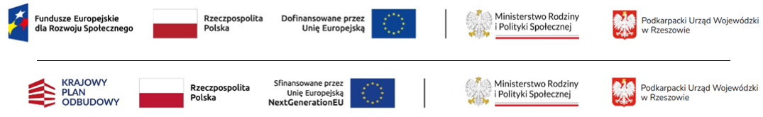
Informacja wnioskodawcy , który złożył oświadczenie o przyjęciu dotacji lub ostatecznego odbiorcy wsparcia o rezygnacji z wykonania zadania w ramach Programu MALUCH+
W związku z ofertą złożoną w Programie rozwoju instytucji opieki nad dziećmi w wieku do lat 3 „MALUCH+” 2022 - 2029, w dniu .......... na realizację zadania ................................... stosownie do zapisów pkt. 8.1.10 Programu oświadczam, że rezygnuję z wykonania zadania.

Zostałem pouczony, że po przyjęciu dokumentu przez Wojewodę Podkarpackiego, rezygnacja jest wiążącą i nieodwołalna. W szczególności nie ma możliwości jej wycofania i ponownego ubiegania się o środki Programu MALUCH+ w ramach tego samego naboru. O ile nie zostały naruszone postanowienia Programu oraz nie powstały niespłacone należności na rzecz Wojewody Podkarpackiego, rezygnacja nie wyklucza wnioskowania o środki w ewentualnych kolejnych naborach lub dalszych edycjach Programu, jeśli warunki ich realizacji nie będą stanowić inaczej. Złożenie w przyszłości kolejnego wniosku nie gwarantuje uzyskania środków takich samych, jakie przyznano na realizację zadania, którego rezygnacja dotyczy.

Dodatkowe informacje
- Rezygnacja zostaje złożona:
- przed przekazaniem oświadczenia w sprawie przyjęcia dotacji*;
- po przekazaniu oświadczenia w sprawie przyjęcia dotacji, ale przed zawarciem umowy*
- po zawarciu umowy*.
- Realizacja zadania nie rozpoczęła się / rozpoczęła się (wskazać, jakie prace i zakupy zostały dokonane) * ..............................................................................
..............................................................................................................................
..............................................................................................................................
..............................................................................................................................
- Na realizację zadania nie otrzymano jeszcze środków z Programu / otrzymano środki z Programu w kwocie*, zwrot nie został / został dokonany zgodnie z zapisami umowy* (należy dołączyć pismo wskazujące sposób dokonania zwrotu zgodnie z umową oraz potwierdzenie przelewu)
- Przyczyną rezygnacji jest (można wybrać jedną lub kilka z listy, również wpisać inną, nie wymienioną na liście, a także skreślić te przyczyny, które są niewłaściwe)
- konieczność zapewnienia trwałości utworzonych miejsc opieki;
- konieczność wniesienia zabezpieczenia należytego wykonania umowy jako zabezpieczenia środków dofinansowania z tytuły niewykonania (niepełnego wykonania) zadania;
- za niska kwota przyznanego dofinansowania;
- utrata tytułu prawnego do obiektu, w którym miała powstać instytucja;
- utrata możliwości wniesienia wkładu własnego (jeśli był planowany);
- inne (jakie) ............................................................................................
...................................................................................................................
...................................................................................................................
...................................................................................................................
...................................................................................................................

Dodatkowe uwagi składającego oświadczenie
......................................................................................................................................................
......................................................................................................................................................
......................................................................................................................................................
......................................................................................................................................................

*- niepotrzebne skreślić
………………………………..……………
(data i czytelny podpis wnioskodawcy lub osoby upoważnionej)

